Wolff en Deken-Toegift
Week 35- 2025

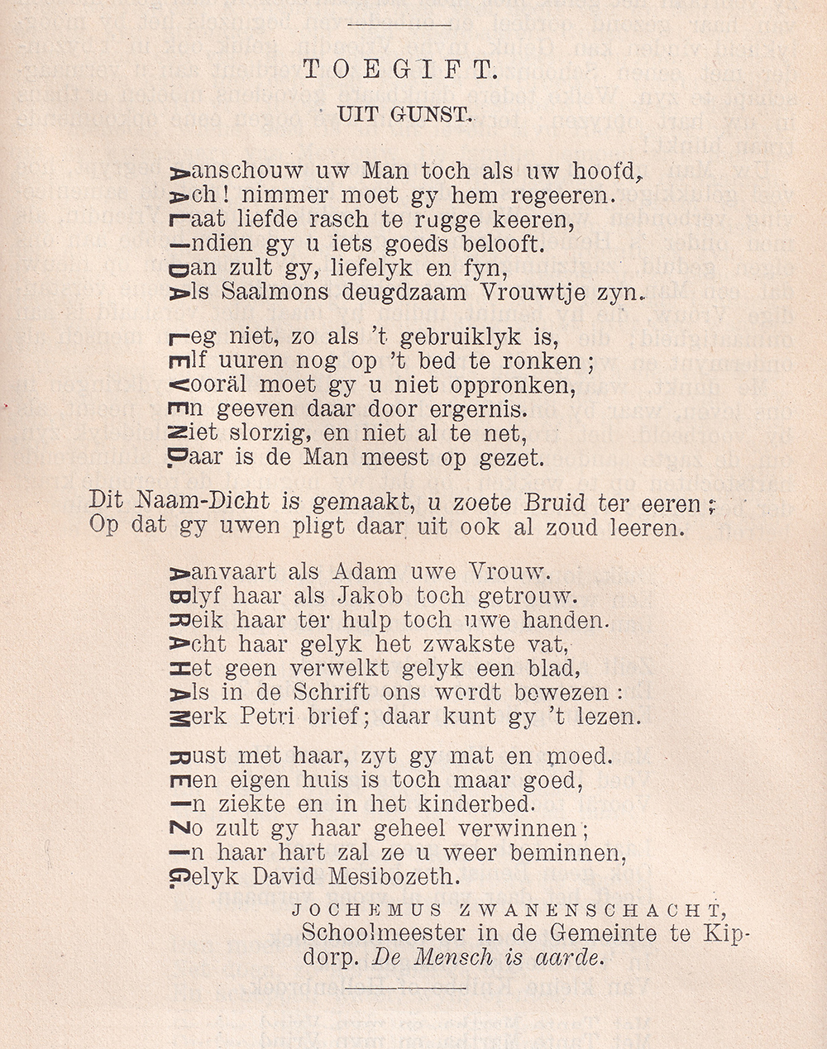

Deze week een gedicht van de bekendste schrijvers uit de achttiende eeuw. Betje Wolff (1738-1804) en Aagje Deken (1741-1804) werden vooral bekend door hun roman in brieven “De historie van mejuffrouw Sara Burgerhart” uit 1782. De brievenroman was in deze tijd populair. Ook later werd het genre beoefend.
Na hun eerste roman volgde “Historie van den heer Willem Leevend” (1784-1785) waaraan het gedicht is ontleend.
Deze roman beschrijft de lotgevallen van een aantal jonge mensen waarvan de hoofdpersoon Willem Leevend is. Verschillende liefdesperikelen, van Willem en van zijn familie en vrienden worden beschreven. Daarnaast komt ook de strijd tussen ongeloof en christendom aan de orde. Het laatste overwint de filosofie en het boek eindigt met een soort van “happy end”: gelukkige huwelijken en terugkeer van Willem van zwerven,losbandigheid en ongeloof.
Het boek kan gezien worden als een pleidooi voor de redelijke liefde zonder de hartstochten en verliefdheden, maar met gelijkwaardigheid van man en vrouw. Het eerste past zeker in die tijd, maar niet in de onze, het tweede was voor de achttiende eeuw bijzonder, voor ons, op papier althans, een vanzelfsprekendheid. Al met al stonden Wolff en Deken weliswaar in het christelijk kamp, maar hielden zij door hun leven, geschriften en activiteiten een daadwerkelijk pleidooi voor verdraagzaamheid en tegen vrouwenonderdrukking.
Het nu geplaatste gedicht staat in het derde deel van het boek als aanhangsel van “Huwelijks -Bruilofts-Gedicht” geschreven voor de bruiloft van Alida Leevend, de zus van Willem. Het geheel is een lofzang op het huwelijk.
In de hier geplaatste “Toegift” (gegeven “Uit Gunst”, dat wil zeggen onverplicht, uit vriendelijkheid) wordt in de twee eerste strofen de vrouw toegesproken deugdzaam te zijn, in de twee laatste de man gemaand de vrouw trouw te zijn en te helpen.
Al met al een voor de tijd typerend gedicht van twee belangrijke vrouwen uit de Nedelandse geschiedenis. Het is geschreven als naamdicht van het echtpaar; de namen staan verticaal voor de beginregels.
De tekst is ontleend aan de heruitgave van 1886.

“Petri brief” in regel 7 van de derde strofe verwijst naar 1 Petrus, hoofdstuk 3, in de laatste regel wordt verwezen naar deze Bijbelpassage.(vers 10-

Men denke aan “Die Leiden des jungen Werthers” van Goethe, “Les Liaisons Dangereuses” van Choderlos de Laclos en “Frankenstein”van Mary Shelley.
Ïn de 20e eeuw o.a. door André Gide “L’école des femmes” (1929), Hella Haasse “Een gevaarlijke verhouding” (1976) en Alice Walker “The color purple (1982).
Met name die van Kant die in die periode opgang maakte.
Over hen is veel gepubliceerd: van de meer recente publicaties noem ik “Wolff en Deken” (1987, Buijnsters) en “Een vrije geest”(2024, Mathijsen)

